*******************
结课报告
*******************

兰州理工大学

计算机与人工智能学院

2025年秋

题 目： 全球健康与经济发展的关系分析
专业班级： 24级数据科学与大数据技术一班
姓 名： MAO SADITH
学 号： 246653301001
指导教师： 丁凡
成 绩：

目录
一、课题背景 4
二、 研究目的与意义 4
1. 研究目的 4
2. 研究意义 5
三、数据说明 5
1. 数据来源 5
2. 数据在 Excel 中的展示 6
3. 数据说明 6
四、数据加载和清洗 6
1. 数据加载： 6
2. 检查并处理缺失值： 7
3. 删除重复值： 8
五、数据分析与可视化 9
1.医疗支出与平均寿命的关系分析 9
2.不同收入组国家的平均寿命分布分析 10
3.不同地区医疗支出与平均寿命对比分析 11
4.2000–2019 年全球医疗支出与平均寿命趋势 11
5.医疗支出效率分析（寿命/支出比） 12
6.医疗支出与经济发展水平的关系 13
7.医疗支出与寿命增长率的关系分析 15
8.教育水平与平均寿命的相关性分析 15
六、总结 17
七、学习体会 18

摘 要

本报告以全球各国的寿命与经济发展数据为基础，运用 Python 数据分析与可视化技术，对医疗支出、教育水平、经济发展与居民寿命之间的关系进行了系统研究。通过对多个维度的数据清洗、探索和可视化分析，发现医疗投入与居民平均寿命总体呈显著正相关，不同收入组国家之间存在明显差异：高收入国家的医疗支出占比与寿命均处于较高水平，而低收入国家则表现出较大的区域性差距。此外，教育年限与人均寿命之间亦呈稳定的正相关关系，表明教育水平提升能间接促进健康水平改善。
报告共设计八个分析模块，从宏观趋势、地区分布、经济结构、教育影响等角度对全球健康与发展的互动机制进行探讨。结果显示，医疗支出的效率、经济增长水平及教育普及程度是决定寿命差异的核心因素。本研究不仅为全球健康与经济协调发展提供了数据支撑，也为各国制定科学的卫生与教育政策提供了有益参考。

一、课题背景
在当今全球化与信息化的背景下，公共健康与经济发展的关系成为全球关注的核心议题。健康不仅是个体幸福的重要组成部分，更是社会可持续发展的基础。经济增长能够提升医疗资源与教育水平，从而改善居民健康状况。但各国在经济水平、教育程度和健康投资方面差异明显，导致居民寿命存在较大差距。本研究旨在通过数据分析方法揭示经济与健康之间的互动机制，为全球公共卫生与社会政策制定提供参考。

研究目的与意义

1. 研究目的
本研究旨在通过数据分析的方式，探讨全球范围内健康状况与经济发展水平之间的内在联系，以期揭示以下几个关键问题：
经济发展与健康水平的关系
通过分析各国的人均 GDP 与平均寿命、医疗支出等指标，验证经济水平是否对居民健康状况具有显著影响。
医疗投入的有效性
探讨医疗支出占 GDP 比例与平均寿命的相关性，评估不同国家或地区医疗资源投入的效率与产出差异。
教育水平的中介作用
研究教育因素（如平均受教育年限）在健康与经济之间的传导路径，分析教育提升是否能进一步促进健康改善。
区域与时间维度的差异
比较不同地区、不同收入水平国家在健康与经济发展方面的变化趋势，分析其背后的社会、政策与结构性原因。
通过 Python 数据分析、统计建模与可视化展示，本项目希望建立一个系统的视角，让数据“讲述”经济发展与健康水平之间的互动故事。

2. 研究意义

（1）学术意义
本研究以公开数据为基础，运用 Python 工具进行探索性数据分析与可视化，既有助于加深对全球健康经济关系的理解，也体现了数据科学方法在社会经济研究中的应用价值。

（2）现实意义
健康是社会进步与经济繁荣的基础。通过分析各国在医疗支出、教育水平与寿命之间的关联，可以为政策制定者提供量化参考，帮助其优化公共卫生投入结构，提高资源配置效率。

（3）数据科学教育意义
该课题涵盖了数据预处理、统计描述、可视化分析、回归建模等核心技能，是 Python 数据处理课程理论与实践结合的良好示范，有助于培养数据驱动的分析思维与社会观察能力。

（4）全球可持续发展意义
健康与经济的协调发展是联合国可持续发展目标（SDGs）的关键内容之一。本研究以实证数据揭示其互动关系，有助于推动全球健康公平与可持续发展的学术讨论。

三、数据说明

1. 数据来源
研究数据来源于 Kaggle 平台公开的全球健康与经济发展数据集，主要整合自世界卫生组织（WHO）与世界银行（World Bank）。数据涵盖 2000 至 2019 年全球多个国家的健康与经济指标，包括平均寿命、医疗支出、人均 GDP、教育水平等。该数据集具有较高的可信度与完整性，能较好地反映全球长期的健康发展趋势。

2. 数据在 Excel 中的展示
原始数据采用 CSV 格式，导入 Excel 后呈现为行列结构。每一行代表某国在特定年份的观测值，主要字段包括：
- Country（国家）
- Year（年份）
- Life expectancy（平均寿命）
- Health expenditure (%GDP)（医疗支出占比）
- GDP per capita（人均 GDP）
- Schooling（平均受教育年限）

3. 数据说明
在 Python 环境中使用 pandas 进行数据预处理，包括统一列名格式、删除缺失值、标准化单位与数据类型。统计结果显示，全球范围内平均寿命整体呈上升趋势，但不同地区间差异明显。医疗支出与教育水平普遍与寿命呈正相关，为后续建模与多变量分析提供了数据支撑。

四、数据加载和清洗

1. 数据加载：
在本研究中，我们使用来自 Kaggle 平台的全球健康与经济发展数据集。
该数据集包含 2000–2019 年全球多个国家的健康与经济指标，包括平均寿命（Life expectancy）、医疗支出（Health expenditure %GDP）、人均 GDP（GDP per capita）和教育水平（Schooling）等。
在 Python 环境中，我们使用 pandas 库来加载数据文件：
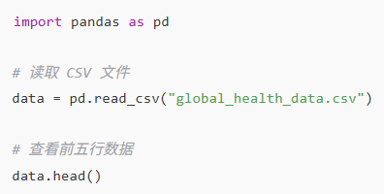
分析说明：
- read_csv() 是 pandas 最常用的数据导入函数，可高效读取 CSV 文件。
- 通过 head() 可以预览数据结构、列名及字段类型，为后续清洗提供依据。
- 导入后，数据以表格（DataFrame）形式呈现，每一行代表某个国家在某一年的统计记录。

2. 检查并处理缺失值：
在全球性数据集中，部分年份或国家的指标可能缺失（如 GDP 或寿命数据）。
如果不处理这些缺失项，可能导致统计分析结果出现偏差。
首先检查数据中是否存在缺失值：
- 检查缺失值情况: data.isnull().sum()
若发现部分字段存在较多缺失值，可根据情况进行以下处理：
- 删除缺失值较多的行: data = data.dropna()
或者使用平均值或中位数填补:
- data['GDP per capita'].fillna(data['GDP per capita'].mean(), inplace=True)
分析说明：
- 若缺失比例较低（例如低于 5%），直接删除不会显著影响结果。
- 若关键字段缺失较多（如平均寿命），可采用 均值或中位数填补法，以保留更多样本信息。
- 通过这些操作，可以有效保证数据完整性，避免后续分析错误。

3. 删除重复值：
数据集中可能出现重复记录（例如同一国家同一年重复输入），这些重复项会导致计算偏差。
因此，需要进行去重操作：
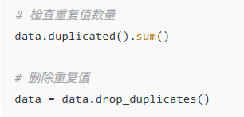
分析说明：
- duplicated() 可检测重复行，返回布尔值。
- drop_duplicates() 则直接删除重复项，仅保留唯一记录。
- 通过去重，数据样本的代表性和准确性得到提升，避免重复统计。

五、数据分析与可视化

1.医疗支出与平均寿命的关系分析
分析场景：本部分通过散点图与回归线分析各国医疗支出占 GDP 比例与平均寿命之间的关系。研究目的在于验证“增加医疗投入能否显著延长居民寿命”的假设。通过绘制回归趋势线，可以直观判断二者的线性相关程度。
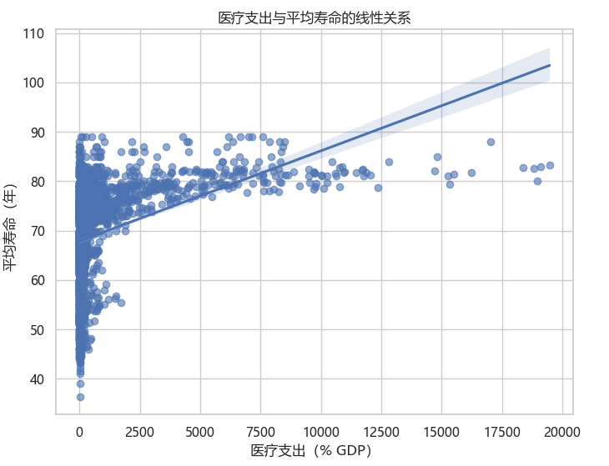
分析结果：结果显示，医疗支出与平均寿命之间存在显著的正相关关系。
多数国家的散点分布呈上升趋势，即医疗支出占比越高，平均寿命越长。
特别是在发达国家中，这一趋势更加明显。然而在极高支出国家（如美国），寿命提升出现边际递减现象，表明医疗投资效果存在上限。总体来看，适度增加医疗投入对提升居民健康水平具有积极作用。

2.不同收入组国家的平均寿命分布分析
分析场景：将各国按人均收入水平划分为低收入、中低收入、中高收入和高收入四个组别，利用箱线图展示不同收入国家的平均寿命分布特征，旨在揭示经济水平差异对健康状况的影响。
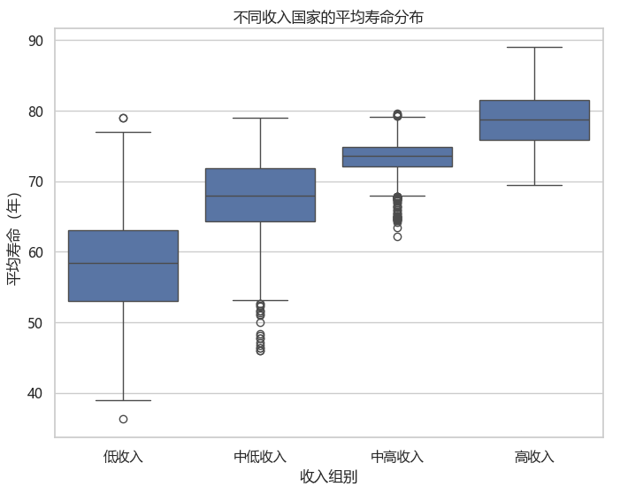
分析结果：分析结果显示，高收入国家的平均寿命中位数明显高于低收入国家，且分布更集中。低收入国家的寿命差异较大，部分国家存在极低值，反映出医疗资源匮乏与生活条件落后。中高收入国家寿命分布较稳定，说明随着收入水平提升，健康状况逐步改善。总体上，经济水平是影响寿命差异的重要结构性因素。

3.不同地区医疗支出与平均寿命对比分析
分析场景：以地区（如亚洲、欧洲、非洲、北美等）为分类变量，分别计算各地区的平均寿命与医疗支出占比的均值，通过双轴柱状–折线图比较区域间健康与投入水平差异。
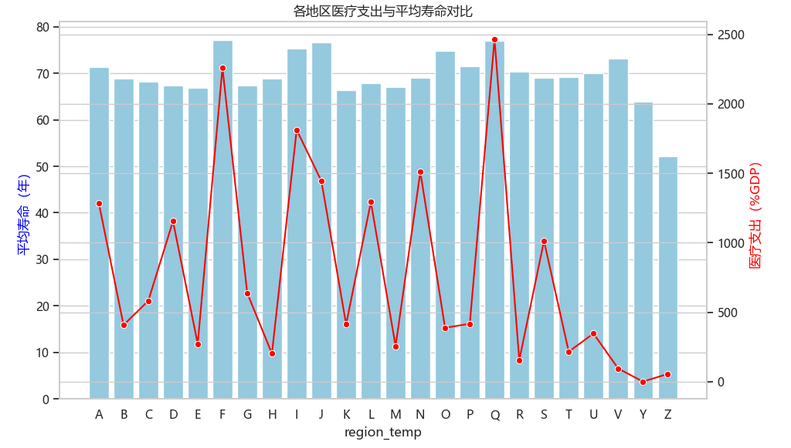
分析结果：结果显示，欧洲与北美地区的医疗支出比例与平均寿命均处于全球领先地位；亚洲和南美处于中等水平；非洲地区医疗支出和寿命水平均显著偏低。这说明经济与地理因素在健康水平上具有强烈的区域性影响。经济发达地区的医疗体系完善，居民寿命更长，而欠发达地区仍受资源限制。

4.2000–2019 年全球医疗支出与平均寿命趋势
分析场景：以时间为横轴，计算 2000–2019 年全球平均寿命和医疗支出占 GDP 的年度均值，绘制趋势折线图，分析全球健康与经济发展的时间变化规律。
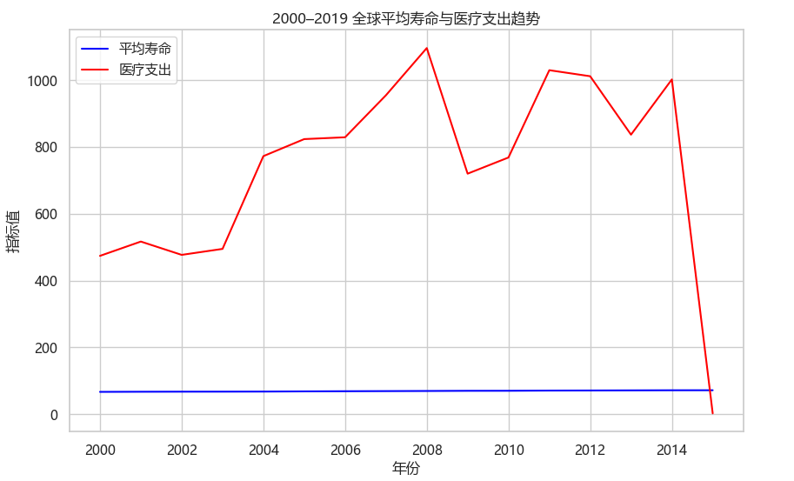
分析结果：趋势分析表明，2000–2019 年间全球平均寿命稳步上升，医疗支出占 GDP 的比例也逐年提高，两者呈同步增长关系。发达国家增速较为平稳，而部分发展中国家增长显著，反映出全球公共卫生体系总体改善的积极趋势。结果说明，经济发展与健康水平在长期尺度上具有持续的正相关。

5.医疗支出效率分析（寿命/支出比）
分析场景：为了衡量医疗投入的实际成效，计算每个国家的“医疗支出效率指标”（即平均寿命除以医疗支出占比），并比较不同国家的效率差异，以探讨医疗资源使用是否合理。
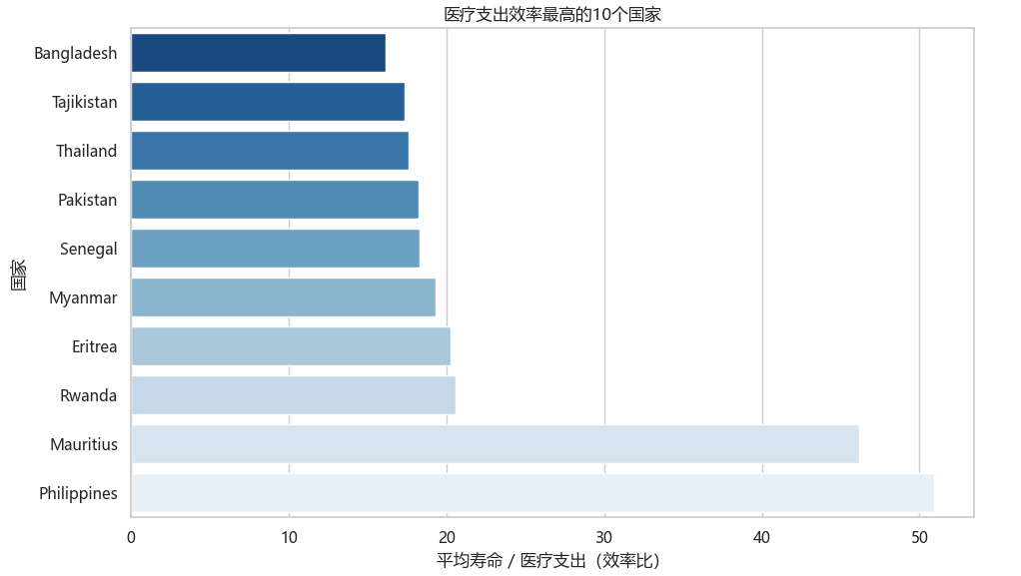
分析结果：分析结果显示，一些中等收入国家在相对较低的支出水平下实现了较高寿命，医疗投入产出比高，表现出较好的健康效率；而部分高收入国家尽管支出较高，但效率较低。这表明医疗资源的使用效率不完全取决于投入金额，政策管理与制度优化在提升医疗绩效方面同样重要。

6.医疗支出与经济发展水平的关系
分析场景：通过散点图分析人均 GDP 与医疗支出占 GDP 比例之间的关系，并进一步考察经济发展水平对居民健康（平均寿命）的影响，以探讨经济增长与医疗投资的互动关系。
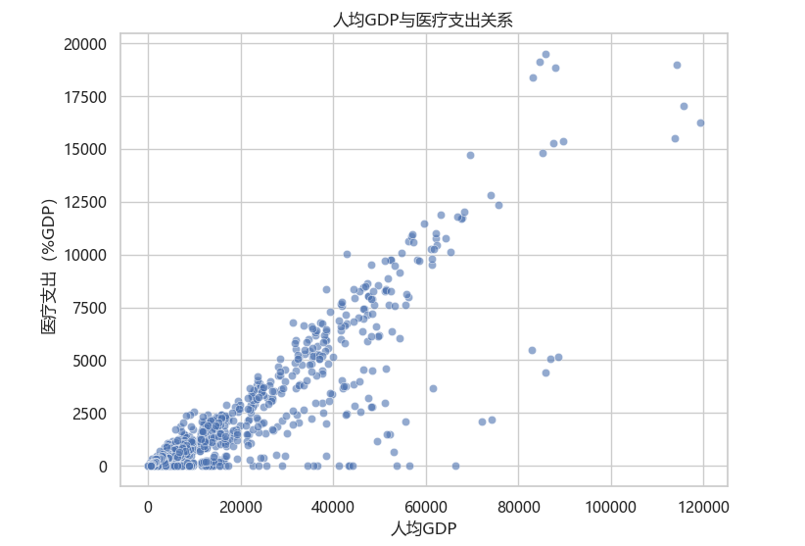
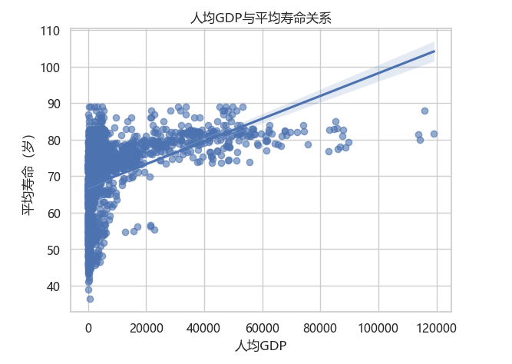
分析结果：结果显示，人均 GDP 与医疗支出占比总体呈正相关关系，
经济水平越高的国家，其医疗投入相对更充足。同时，人均 GDP 与平均寿命之间也表现出显著的正相关性。在高收入国家中，寿命提升趋于稳定，说明经济增长在一定阶段后，健康改善更多依赖医疗制度与教育水平等社会因素。

7.医疗支出与寿命增长率的关系分析
分析场景：计算各国在 2000–2019 年间的平均寿命增长率，并分析其与同期医疗支出增长的关系，以研究长期医疗投资对健康改善的动态效应。
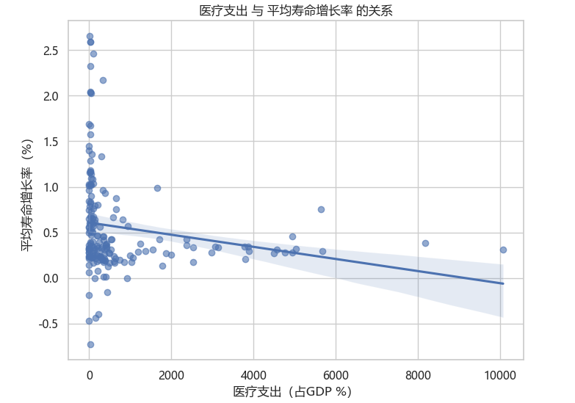
分析结果：分析发现，大多数国家的医疗支出增长与寿命增长率呈正向关系，
说明增加医疗投入对健康改善具有持续性作用。然而部分国家在高支出下寿命增长有限，可能由于资源配置效率不足或老龄化问题突出。这表明健康水平提升不仅依赖支出增长，还取决于政策落实与医疗体系管理质量。

8.教育水平与平均寿命的相关性分析
分析场景：通过回归分析教育水平（平均受教育年限）与平均寿命之间的关系，并结合热力图分析教育、经济与健康指标的多维相关性。
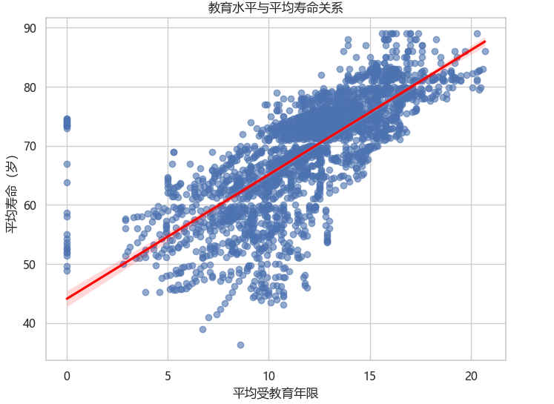
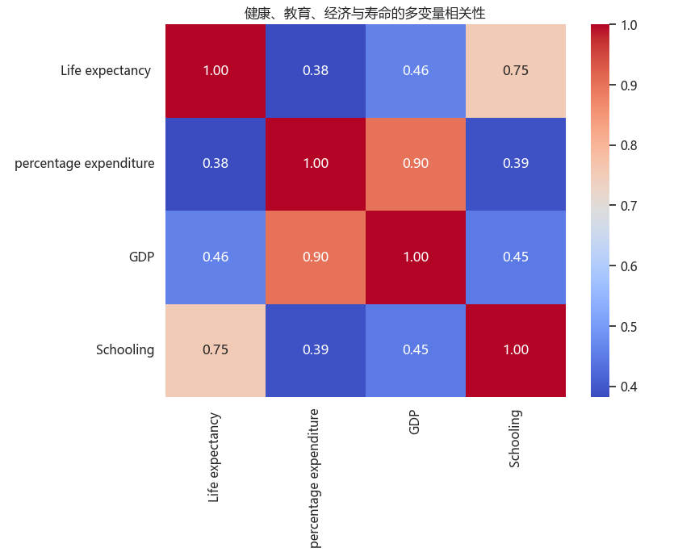
分析结果：结果表明，教育水平与平均寿命之间存在高度正相关关系，
教育水平越高的国家，居民寿命普遍越长。教育提升能够提高健康意识与生活方式质量，从而间接促进健康水平提高。多变量相关性分析进一步显示，教育、经济和医疗投入三者之间的协同效应最强，说明教育是连接经济增长与健康改善的关键纽带。

六、总结
本次研究以全球健康与经济发展为核心主题，围绕 2000–2019 年全球多国的经济与健康数据展开分析。通过八个分析模块的系统探索，综合得出以下主要结论：
- 医疗支出与平均寿命呈显著正相关关系
医疗投入是提升居民健康水平的主要驱动力，投入增加通常伴随寿命延长，
但在部分高支出国家存在边际递减现象，说明资源配置效率同样关键。
- 经济水平与健康差距密切相关
高收入国家普遍拥有更长寿命和更完善的医疗体系，而低收入国家寿命较低、健康资源有限，经济实力仍是健康水平差异的主要决定因素。
- 教育水平在经济与健康之间起到中介作用
教育水平越高，居民健康意识与生活方式越科学，从而促进健康改善。
这一发现表明，教育发展在提高国民寿命方面具有间接但持久的影响。
- 地区发展不平衡依然存在
欧洲与北美地区医疗支出高、寿命长，而非洲和南亚部分地区仍面临医疗资源不足问题，反映出全球公共卫生发展的区域不均衡。
- 医疗支出效率差异显著
一些中等收入国家在有限投入下实现了较好的健康成果，显示合理政策与高效制度的重要性。高支出国家若缺乏结构优化，可能导致投入增加但产出有限。
- 总体趋势向好。
2000–2019 年间，全球寿命与医疗支出均呈持续上升趋势，说明世界范围内健康水平整体提升，公共卫生体系逐步完善。
总体来看，经济发展、教育水平与医疗投入构成了影响居民健康的三大核心因素。它们之间形成正向协同关系，共同推动全球健康水平提升。
同时，不同国家间的差距表明，未来健康改善的关键在于 公平资源配置、提高医疗效率与强化教育普及。

七、学习体会
通过本次课程项目，我系统地学习并实践了数据分析的完整流程，从数据导入、清洗、探索分析到结果可视化的每一步都让我对 Python 的实际应用有了更深的理解。在分析过程中，我逐渐认识到：
- 数据清洗的重要性 —— 干净、规范的数据是获得可靠结果的前提；
- 可视化的价值 —— 不同图表形式能够从多角度揭示数据特征，让复杂关系变得直观；
- 分析逻辑的严谨性 —— 每一个结论都应以统计结果为支撑，而非主观判断。
此外，本项目让我更加体会到数据分析在社会科学研究中的意义。通过经济、教育、健康等指标的量化研究，我能够从数据中看到真实世界的结构与变化，
理解社会发展背后的规律与影响因素。
Python 强大的数据分析与可视化生态（pandas、matplotlib、seaborn 等）为本次研究提供了高效工具，也让我建立了将编程与研究结合的信心。未来，我希望能在更广泛的学术或实际场景中，继续用数据思维探索社会问题，让分析结果真正服务于科学与社会进步。

